出國報告（出國類別：考察）

考察「2013年墨西哥瓜達拉哈拉國際書展」心得報告

服務機關：文化部（人文及出版司）
姓名職稱：王信惠專門委員
派赴國家：墨西哥（瓜達拉哈拉市）
出國期間：102年11月28日至12月4日
報告日期：103年7月24日
摘要
國際書展是出版產業最重要的交流活動，藉由輔導出版業者參加國際重點書展及漫畫展，增加出版業者進入當地市場的機會，擴展版權交易之商機，一直是文化部出版政策之重點工作。
創立於1987年的墨西哥瓜達拉哈拉書展(Guadalajara International Book Fair, 簡稱FIL) ，迄今已有27屆的歷史，所在城市瓜達拉哈拉市是墨西哥第二大城，是全世界規模最大的西班牙語書展，是中南美洲最大書展，也是規模僅次於法蘭克福的第二大國際書展，是西語世界最重要的出版平台。每年書展有超過70萬參觀人次，吸引40多國、超過1900家出版商參與，專業人士20,000多人參觀，經濟效益約3.3億美元。因此該書展是瞭解及進軍西語出版界之重要視窗。
本部於2012年派員前往考察，並於2013年首度出擊瓜達拉哈拉書展，鑑於墨西哥以及其他中南美洲國家的圖書市場，教育類、兒童和青少年文學出版品佔有極高比重，因此這次臺灣館以「美的臺灣」（Beauty, Made in Taiwan）作為參展主題，以知名插畫家幾米設計的圖像「小美人」作為主視覺，搭配鮮明色彩，規劃原創童書、漫畫與以視覺溝通為主的圖文出版品，跨越文本及語文限制，讓不同語系的專業人士及讀者能理解呈現臺灣出版選題的細膩、深度和精彩的出版風貌。
臺灣館的規劃，藉由臺灣出版品的豐富創意，推廣臺灣的國際文化形象，透過功能完備的分區規劃，達成出版品最顯著的曝光。臺灣館整體規劃，分為五大專區，包括「臺灣精選插畫家專區」、「臺灣精選圖文出版品」、「已授權圖文書區」、「數位出版專區」、「臺灣出版社專區」及「版權洽談區」，內容涵括數位發展電子閱讀新趨勢、童書與漫畫精選作品，促進西班牙語專業人士對於臺灣出版品的認識。同時設立版權洽談區，強化臺灣出版品於墨西哥瓜達拉哈拉書展期間版權實質交易機會。
除了在臺灣館展出推介出版品外，也在書展國際區域或共同區域，辦理一系列的動態活動吸引國際買家目光，如臺灣館開館活動、幾米在瓜達拉哈拉書展共同國際區域舉辦簽書會、演講及參展版權經紀人向國際共同發聲，對西語世界介紹臺灣書市與出版概況等推介與交流活動。
墨西哥瓜達拉哈拉書展是個充滿閱讀熱情的嘉年華，也是通往廣大西班牙語文出版世界的大門。臺灣首度參展，具有開疆闢土的非凡意義，以成功建立優質的文化形象、營造專業的出版品牌、開拓出版品國際版權市場、進一步與國際出版網絡的緊密聯結，奠下了良好參展成果。
瓜達拉哈拉書展，是進軍西語市場的主力戰場，是各國作家競技場域，豐富的周邊活動， 2013年總參觀人次75萬人次，43個參展國，舉辦了62場文學論壇、21場學術論壇、129場針對青少年所設計的工作坊、93場藝術及音樂文化活動、139場專業人士活動。書展豐富的特色，考察心得茲分析如下：
（一）多元性的文化活動，建立書展的立體與生動性
（二）媒體高度參與，大量報導書展活動
（三）搭上數位出版熱潮，規劃數位出版專區
（四）推動兒童閱讀，積極培養閱讀人口
瓜達拉哈拉書展透過充滿閱讀熱情的嘉年華，是通往廣大西班牙語文出版世界的大門。此次計畫性跨足西語市場參展，對於推廣臺灣出版業與文化形象的推展，具有劃時代意義，茲研提建議如下：
（一）持續參展，累積人脈，經營市場（立即可行）。
（二）參展導入文化活動，成為文化之窗（立即可行）。
（三）西語作品試譯本質與量的增加（立即可行）。
（四）協助提供版權經紀人與國際接軌，建立版權經紀人制度（中長期）。
（五）數位出版未來發展的關注（中長期）。
（六）閱讀人口的培養與深耕（中長期）。
目次
壹、前言-------------------------------------------------------------------------------------4
貳、行程安排-------------------------------------------------------------------------------6
三、展場規劃與活動設計
一、展館規劃與設計-------------------------------------------------------------------7
二、參展推介活動----------------------------------------------------------------------13
肆、本次參展成果及參訪心得
一、參展成果----------------------------------------------------------------------------19
二、參訪心得----------------------------------------------------------------------------22
伍、建議事項
一、立即可行建議----------------------------------------------------------------------27
二、中長期建議-------------------------------------------------------------------------27
陸、參考資料-------------------------------------------------------------------------------28
柒、附錄--瓜達拉哈拉書展展場平面圖-----------------------------------------------29
壹、前言
國際書展是出版產業最重要的交流活動，藉由輔導出版業者參加國際重點書展及漫畫展，增加出版業者進入當地市場的機會，擴展版權交易之商機，一直是本部出版政策之重點工作。
臺灣出版業過去多鎖定歐洲、亞洲市場，觀諸語言總使用人數排名世界第2、全球約有4億人使用的西班牙語系出版市場，使用西語系的國家包括西班牙、阿根廷、智利、哥倫比亞、祕魯、尼加拉瓜等，拓展西語世界不該在臺灣的全球版權推廣佈局中被放棄，因此決定前往「試溫」，於2013年首次參展，透過可行的參展策略及活動執行方向，協助我國出版業者打入西語市場，並進一步成為我國全球佈局中拓展拉美地區文化外交之根據地。
創立於1987年的墨西哥瓜達拉哈拉書展(Guadalajara International Book Fair, 簡稱FIL) ，由瓜達拉哈拉大學於1987年創立，迄今已有27屆的歷史，所在城市瓜達拉哈拉是墨西哥第二大城，是全世界規模最大的西班牙語書展，是中南美洲最大書展，也是規模僅次於法蘭克福的第二大國際書展，也是西語世界最重要的出版平臺。每年書展超過70萬參觀人次，吸引40多國、超過1900家出版商參與，專業人士20,000多人參觀，經濟效益約3.3億美元。因此該書展為瞭解及進軍西語出版界之重要視窗。書展目標同時兼顧專業人士和一般讀者，針對不同年齡層的讀者，書展主辦單位也設計了多樣化的閱讀活動（魏秋宜，2013）。
同時以閱讀市場來看，書展所在地的墨西哥市場約有60%政府出版品與近30%民間出版品，主要對象為初等學校學童與圖書館，其中，教育、兒童及青少年圖書是墨國出版重心；而2012主題國智利的書籍出版量，其教育類書籍出版量約占總出版量的14.07%，兒童文學佔總類別的24.32%；南美的阿根廷，教育圖書佔總出版品的1/4，兒童和青少年文學也有12%的比例（魏秋宜，2013）。顯見西語圖書市場對於教育類別、童書繪本、青少年發展的重視。近年來西語圖書市場興起一股以教育及兒童文學為銷售主流的趨勢，因此確實具有高度市場性與開拓價值。
本部於2012年派員前往考察，該書展2012年總共舉辦了60場文學座談、20場學術論壇、124場以青少年為主的工作坊、128場藝術及音樂表演還有139場專業人士活動、以及高達550場的書籍發表會等。顯見瓜達拉哈拉書展是縱貫美洲以及全球西語圖書市場，最活躍也最隆重的年度盛事。參展商共1,928家，有44個國家參展，專業人士20,363人，參與各類活動的讀者則高達701,857人次（資料來源：瓜達拉哈拉書展網站）。瓜達拉哈拉書展透過充滿閱讀熱情的嘉年華，是通往廣大西班牙語文出版世界的大門。此次計畫性跨入西語市場參展，除有開疆闢土的非凡意義，對於推廣臺灣的文化形象，或是展現整體出版創意，也都有劃時代意義。
FIL 2013 展覽時間表如下：
瓜達拉哈拉書展展期 | 11月30日~12月8日 上午9:00至下午9:00
專業人士日 | 12月2日、3日、4日 上午9:00至下午5:00
大眾開放時間 | 11月30日、12月1日、5日、6日、7日、8日  上午9:00至下午9:00  12月2日、3日、4日 下午5:00至下午9:00

貳、行程安排
2013年瓜達拉哈拉書展時間自2013年11月30日(六)至12月8日(日)，為期9天。因本次為本部第一次跨足西語市場，為求審慎，故前開展前一日抵達現場瞭解布展情況。出國考察行程安排如下表：
日期 | 行程 | 住宿
11/28  （四） | 臺北→墨西哥瓜達拉哈拉（含轉機）  註：應業務需求提前1天出發，瞭解布展等事宜 | 機上住宿
11/29  （五） | 抵達瓜達拉哈拉，瞭解布展等事宜 | 瓜達拉哈拉
11/30  （六） | 參加2013瓜達拉哈拉書展開幕活動 | 瓜達拉哈拉
12/1  （日） | 參加2013瓜達拉哈拉書展相關活動 | 瓜達拉哈拉
12/2  （一） | 參加2013瓜達拉哈拉書展相關活動 | 瓜達拉哈拉
12/3  （二） | 參加2013瓜達拉哈拉書展相關活動 | 瓜達拉哈拉
12/4  （三） | 墨西哥瓜達拉哈拉→臺北 | 機上住宿
12/5  （四） | 抵達臺北
本部委託財團法人臺北書展基金會規劃海外參展相關事宜。相關人員於11/28深夜抵達後，隔日(11/29)策展單位書展基金會即展開相關布展、行政聯繫等相關工作。
承辦單位書展基金會規劃已在西語市場具一定知名度、佔一定地位的我國作家幾米作為領頭羊，辦理一系列版權推介活動，並安排本部代表、參展出版社與版權專業人員與西語系國家重要出版集團、書展代表彼此交流。
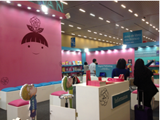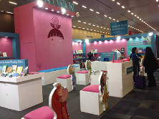
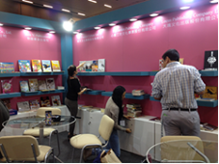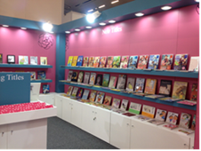
布展中的臺灣館

三、展場規劃與活動設計
鑑於墨西哥以及其他中南美洲國家的圖書市場，教育類、兒童和青少年文學出版品佔有極高比重，因此這次臺灣館以教育及精緻圖文繪本為主要展出內容，切合西班牙語系出版需求，展出優質的原創童書漫畫與圖文出版品，打破語文限制，呈現臺灣出版選題的細膩、深度和精彩的出版風貌（資料來源：2013墨西哥瓜達拉哈拉書展參展活動結案報告）。
一、展館規劃與設計
本次參展是臺灣出版業界計畫與策略性地向西班牙語系出版市場進軍。首度參展就受到書展主辦單位安排於瓜達拉哈拉書展國際區內的指標位置（International Area: ii5+ii7）。臺灣館展場共計佔8個展位、面積72平方公尺，位於國際區顯而易見的位置，坐落於隔鄰分別是出版大國德國館、法國館、西班牙館、英國館與加拿大館等出版實力雄厚且文化深遠的國際集合展位元區。
因為是第一次出擊瓜達拉哈拉書展，因此本部委託書展基金會策劃，以「美的臺灣」（Beauty, Made in Taiwan）作為參展主題，以知名插畫家幾米設計的圖像「小美人」作為主視覺，搭配鮮明色彩，規劃優質的原創童書、漫畫與以視覺溝通為主的圖文出版品，跨越文本及語文限制，亦讓不同語系的專業人士及讀者能理解呈現臺灣出版選題的細膩、深度和精彩的出版風貌。藉由臺灣出版品的豐富創意，推廣臺灣的國際文化形象。
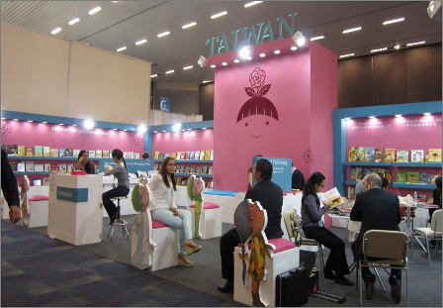

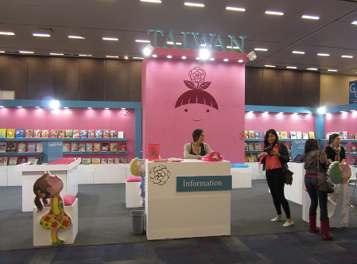
臺灣館以知名插畫家幾米設計的圖像「小美人」作為主視覺

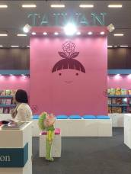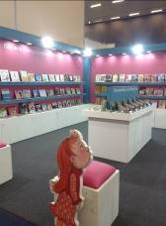
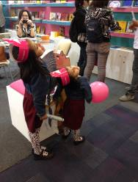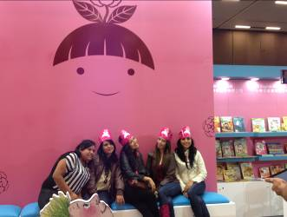
臺灣館親切熱情的設計，吸引許多年輕人與小朋友駐足逗留
已有17本作品售出西語版權紀錄、擁有高人氣及知名度的臺灣插畫家幾米，是西語世界熟知的創作者，本次獲書展主辦單位之邀請，擔任大會貴賓，也為本次臺灣館首次出征，成功地扮演了「臺灣出版界的文化大使」。幾米作品行銷國際，外語版權已超過13種語言，包括英、法、西、荷、義、葡、日、德、泰等多國語言，作品充滿創意與哲思的各種角色圖像。由西班牙出版社Barbara Fiore Editora買下的幾米16本書版權，包括《地下鐵》、《向左走向右走》、《星空》、《又寂寞又美好》等繪本均已出版，而《藍石頭》則由墨西哥最大國營出版社FONDO DE CULTURA ECONÓMICA出版。臺灣館這次參展，透過幾米這個視窗，帶動中南美與西語世界國家對臺灣的認識。同時，展館重心以圖文出版品的活潑躍動，有系統地呈現對於南美洲而言非常不熟悉的臺灣美好生活經驗；因此臺灣插畫家內在活躍的創作力與生命力以及臺灣近年來童書與漫畫的新鮮出版品，都成為展館焦點。
透過功能完備的分區規劃，滿足參展出版社的專業需求，以達成出版品最顯著的曝光，是臺灣館的核心任務。臺灣館整體規劃，分為五大專區，包括「臺灣精選插畫家專區」、「臺灣精選圖文出版品」、「已授權圖文書區」、「數位出版專區」、「臺灣出版社專區」及「版權洽談區」，內容涵括數位發展電子閱讀新趨勢、品質出眾的童書與漫畫精選作品，以促進西班牙語專業人士對於臺灣出版品的認識，推廣臺灣的國際文化形象與出版跨領域合作。同時設立版權洽談區，強化臺灣出版品於墨西哥瓜達拉哈拉書展期間版權實質交易機會。
（一）臺灣精選插畫家專區
臺灣館展示主力推薦的臺灣當代重要繪本作品和推薦插畫家的作品，並同時搭配近兩年內臺灣的優質圖文書出版品實體陳列，讓國際出版人能在第一時間感受臺灣插畫家的獨特風格以及故事中所呈現的臺灣文化及生活風格，現場展出插畫家作品26本。
（二）臺灣精選圖文出版品區
精選展出2012-2013年最新出版，具有版權銷售潛力的傑出臺灣童書及漫畫創作等圖文作品。本區主要展出近2至3年內國內重要出版獎項的優選童書與漫畫，讓國際出版業認識臺灣特有的生活風格與文化價值。本專區同步編輯製作具有國際行銷力的西班牙文試讀本，進一步推廣臺灣插畫家和作品的國際知名度，以促進版權交流。展出得獎好書25本、童書漫畫新鮮書92本。
（三） 已授權圖文書區
臺灣童書、漫畫已經具有絕佳的銷售實力，國際版權出版總數已超過100多種，海外版權涵蓋英國、日本、韓國、德國、西班牙、泰國、俄羅斯、印尼、越南、希臘、紐西蘭、澳洲、香港、中國大陸等國家，各類語言譯本將近200種。其中表現最突出的幾米，外銷作品已超過50本、且已有西班牙文譯本，更能貼近瓜達拉哈拉書展的參展專業人士及一般讀者。本區集合陳列各語言別代表性的翻譯版本，既突顯臺灣插畫家的國際觀，也同步展現臺灣童書、漫畫界的專業品質。藉此吸引國際參展商更積極發掘其他陸續出版的新鮮創意出版品，瞭解臺灣的出版社與創作者，促進更多的合作機會。本區精選展出2009-2013年出版，已售出西班牙語和其他語種版權的童書及漫畫創作，已授權童書漫畫113本。
（四） 數位出版品專區
瓜達拉哈拉書展主辦單位今年特別側重新型態的閱讀展示，特別以專區呈現現代科技對於出版技術的更新發展和影響。臺灣館為了展示國內數位業者最新研發的教育及學習類出版品，並且提供墨西哥書展年輕讀者群更為多樣化的閱讀平臺選項，規劃了數位出版品專區，邀請國內數位及電子書出版廠商共同參與，展示數位出版在教育產品及推廣閱讀的開發成果、促進書展現場的版權合作、呈現近年來臺灣數位出版的成果。其中包括格林文化以小朋友喜愛的小熊造型，設計出互動性強大的說故事陪伴閱讀器Telly Bea；中研院提供的數位元漫畫作品以及信誼出版、阿奇八八和大辣的動畫等9本數位出版品。
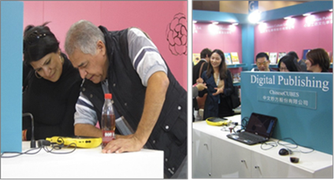
外國人士在臺灣館數位出版展區操作數位出版品
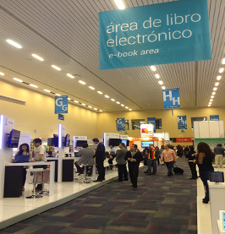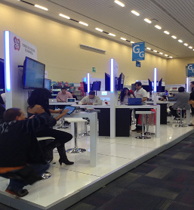
瓜達拉哈拉書展所設數位出版專區
（五） 臺灣出版社專區
本區呈現臺灣原創出版的能量與質量，致力突顯臺灣出版社品牌，促進版權交易的實際效益。因此參展前積極邀請、開放臺灣出版社報名參與、展示其精選書目，計有小東西圖書有限公司、大塊文化出版股份有限公司、心靈工坊文化事業股份有限公司、信誼基金會出版社、格林文化事業股份有限公司、中文妙方、中央研究院數位文化中心、寂天文化事業股份有限公司等8家出版社共同參與，出版社專區164本。
（六）版權洽談區
本年度臺灣館共計展出書籍429本。並為有效推廣臺灣出版成果以進行國際版權交流，本次邀請臺灣專業版權經紀人員共同參展。在展館設計上，設立洽談空間，便利各參展出版社洽談版權的需求，現場亦安排熟稔英語、西班牙語之翻譯人員和熟稔臺灣出版現況的服務人員，提供現場諮詢、展品解說、版權轉介等服務，俾使國際出版人瞭解臺灣整體出版市場，協助出版社開拓更佳的合作商機。
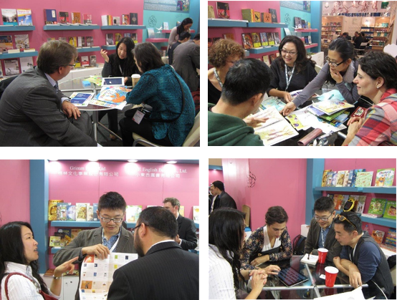
國際人士在臺灣館版談洽談區進行版權會議
二、參展推介活動
墨西哥瓜達拉哈拉書展是中南美洲最大的書展，也是西語系出版界最大型且最重要的年度盛會。除了在臺灣館展出推介出版品外，也在書展國際區域或共同區域，辦理一系列的動態活動吸引國際買家目光，如臺灣館開館活動、幾米在瓜達拉哈拉書展共同國際區域舉辦簽書會、演講及參展版權經紀人向國際共同發聲，對西語世界介紹臺灣書市與出版概況等推介與交流活動。
（一）臺灣館開幕
11月30日下午3:00臺灣館開幕，以輕鬆的茶會，邀請臺灣參展出版人、墨西哥瓜達拉哈拉書展主辦單位、國際出版人士、臺灣作家及版權專業人員同歡，在愉快活絡的氣氛中，各界人士互相交換名片，互相認識與交流。出席的計有：瓜達拉哈拉書展主席Marisol Schulz、瓜達拉哈拉書展美國代表David Unger、西班牙SM Foundation出版集團顧問及安徒生大獎評審Maria Jesus Gil Iglesias、西班牙Pontas版權公司代表Marina Penalva、Antonia Kerrigan 版權公司經紀人Victor Hurtado、美國INDENT版權公司經紀人Pablo de la Vega、土耳其Kalem 版權公司負責人Nermin Mollaoglu、荷蘭出版社SIGNATUUR代表Nelleke Geel、美國Publishing Perspective記者Adam Critchley等貴賓。
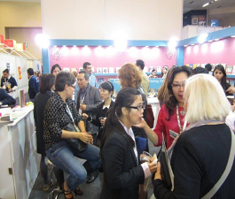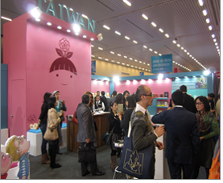
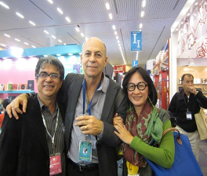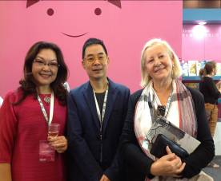
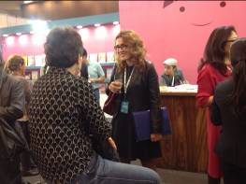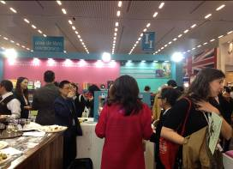
重要國際貴賓出席臺灣館開幕
（二）幾米簽名會
瓜達拉哈拉書展是西語出版界最有活力的書展，同時對專業人士與一般讀者大眾開放。連續9天的展期，共有3天為專業日(12/2-4)，從早上9點開放至下午5點，一般民眾參觀，5點後開放至晚間9點。幾米受到瓜達拉哈拉書展的高度禮遇，大會特安排於開幕首日人潮最踴躍的精華時段，11月30日晚上6點於國際區-作家簽名區(Authors Signing Booth, International Area)舉行「幾米簽名會」，與民眾互動交流，現場受到熱烈歡迎，有遠從墨西哥其他城市、西班牙、阿根廷、哥倫比亞等各地書迷都踴躍參與，其中有一群墨西哥市死忠書迷說，沒想到這輩子有機會能見到幾米本人，他們幾個人遠從墨西哥市來瓜達拉哈拉，只為了見幾米一面，並甚感興奮。由於幾米在國際的高知名度，每天都有許多忠實粉絲，不僅數度在畫作或書本前流連忘返，更紛紛捧著幾米已經售出西班牙語版權的書籍，川流不息的往來臺灣館，希望親睹作家身影。
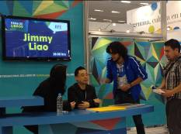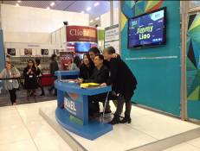
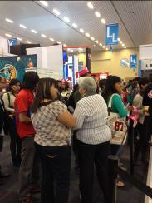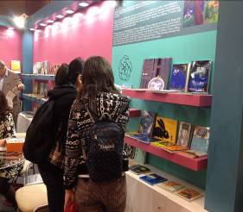
幾米簽名會引來眾多人潮，幾米與書迷熱烈討論與合照。之後有書迷紛紛來館翻閱書籍。
（三）幾米演講
創作超過四十多本書的繪本作家幾米，為臺灣出版界成功躍上西語舞臺的代表性人物。應書展主辦單位邀請，幾米於12月02日 下午4：00，在國際區專業人士廳以「我所熱愛的創作」（The Creation I Like）為題演講。幾米2013年10月剛獲童書界最高榮譽2014林格倫紀念獎入選提名，是首度臺灣插畫家入圍此獎項。大會安排的這場演講早在書展兩週前就報名額滿，而現場吸引了除專業版權人、當地民眾，也有來自西班牙、韓國等各地的書迷，超過150人名觀眾。2013年林格倫紀念獎得主阿根廷插畫家Isol也全程聽完幾米的演講，兩人並於會後交換作品。幾米演講分享其創作心路歷程、生活中各種不同的路徑，帶領讀者進入他的創作之路。同時，幾米也向在場人士介紹臺灣的美好，最後並以幽默的英文，告訴所有在場人士，「臺灣並不遠，要24小時」！博得現場聽眾一陣歡笑。是場成功的文化外交。
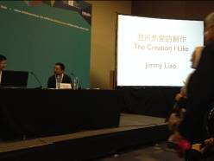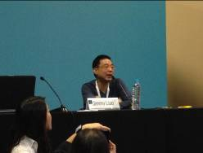
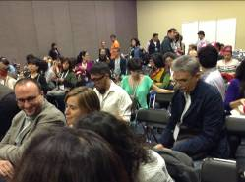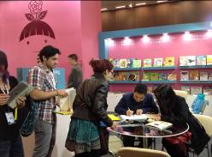
幾米演講後，熱情的聽眾久久不散，許多讀者也跟著幾米回到臺灣館繼續索取簽名和交流。
（四）「亞洲焦點：臺灣出版書市介紹」
為強化臺灣館版權專業人員與參展出版社於瓜達拉哈拉書展的與洽談， 12月2日 11:30在國際區Antonio Alatorre會議室，舉辦了一場臺灣書市與出版品介紹的發表活動，向西語國家出版社以及國際出版社，介紹臺灣整體出版市場現有約一萬家出版社、每年出版四萬本以上新書的出版能量，以吸引國際出版社對臺灣出版業的關注；同時，各家出版社也針對自己的特色及書目進行簡介。讓中南美洲與國際間出版專業人士對臺灣有更進一步的瞭解，使國際出版人有機會瞭解臺灣出版品並創造深入洽談的可能。現場由臺北書展基金會董事長王桂花及臺灣館專業版權人員包括大塊出版主編林盈志、鳴嵐出版總經理韓佳宏、格林文化英國分公司業務經理Edward Franklin、愛米粒出版社總編輯莊靜君和信誼出版曾於珊共同介紹。
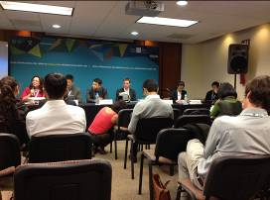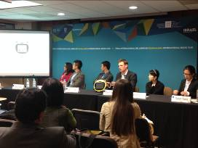
臺灣出版人向國際出版社，介紹臺灣出版市場現況
（五）版權洽談與媒合
臺灣館版權代表們也連袂參與了瓜達拉哈拉書展的版權中心酒會，與國際出版人充分交流，開拓更多元的合作商機。此外，參展版權人員也積極安排了許多和墨西哥等國際出版社的版權推介會議，互相推廣。促進不少國際版權人士後來在臺灣館內會談，無形中為臺灣館整體展示的出版品達到全面推廣的效能。此外，於本次參展活動中，亦於12月4日拜會墨西哥文化部出版單位CONACULTA的代表Ricardo Cayuela Gally及Sarahi Padilla、Montoya Cardenas，促進彼此對出版市場之瞭解，並期待雙方的出版市場未來能有更多交流與合作的機會。
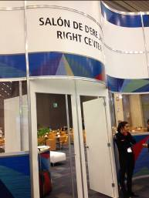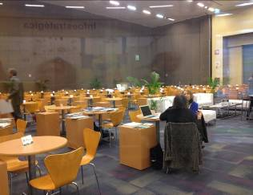
書展主辦單位所設之國際區版權洽談中心

臺灣館版權洽談區洽談會議
三、西班牙試譯本與生動活潑的文宣
本次針對西班牙語言市場參展，將臺灣原創作品推向國際西語市場，增加版權銷售競爭力，選輯推介了22本臺灣原創的童書與漫畫作品，挑選具有國際版權銷售實力的作品，節錄內容翻譯西班牙文，進行國際版權推廣。是直接提供給西語世界參考版權交易的指南，包括榮獲第三屆豐子愷兒童圖畫書：《我看見一隻鳥》、《看不見》等作品，推薦插畫家幾米的《時光電影院》、及臺灣原創漫畫《幸福調味料》、《北城百畫帖》、《80年代事件簿1》等。並透過光碟同步推廣，贈送國際版權人士試閱，提供推薦書目及出版社版權索引，方便版權人士攜帶。
此外，以西班牙語及英語編纂的臺灣館文宣手冊，介紹臺灣館展示主題、推薦出版品與插畫家，包含展館各分區主題與推薦書目、參展出版社的精選書目和出版社索引，提供了便利拉丁美洲與廣大的西語文化相關參展機構與臺灣同業建立國際合作跟持續聯繫的基礎。
而因在熙來攘往的墨西哥瓜達拉哈拉書展展場中，以幾米設計的臺灣美人圖像製作成紙帽子，在幾米的簽書會、專題演講與臺灣館館內發送，都得到廣大讀者的喜愛，並吸引了大量目光。

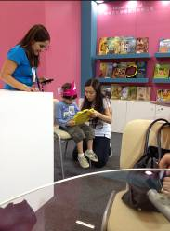
色彩豐富的文宣設計吸引小讀者的高度興趣

肆、本次參展成果及參訪心得
一、參展成果
墨西哥瓜達拉哈拉書展是個充滿閱讀熱情的嘉年華，也是通往廣大西班牙語文出版世界的大門。臺灣首度參展，具有開疆闢土的非凡意義；鑑於墨西哥以及其他中南美洲國家的圖書市場，教育類、兒童和青少年文學出版品佔有極高比重，此次臺灣館以教育及精緻圖文繪本為主要展出內容，切合西班牙語系出版需求，無論在臺灣文化形象推廣，或是展現整體出版創意，都具一定成效。以下就參展成果歸納為下列幾個層面：
（一）成功建立優質的文化形象
臺灣館以插畫家幾米的小美人圖像，整個展館的色彩鮮活，成為展場國際區中的視覺焦點。整體視覺設計活潑，搭配優質的圖文書籍展示，贏得了高度讚美。瓜達拉哈拉書展主席Marisol Schulz Manaut肯定臺灣館的整體呈現，她表示，臺灣雖是首次參展，但設計和內容的高水準均引人注目，顯示參與國際書展的經驗豐富和嫻熟。其他先後到訪臺灣館的國際出版人士，也對臺灣館讚不絕口，加上眾多的參觀民眾不斷駐足拍照，臺灣館儼然成為熱門「景點」。
（二）營造專業的出版品牌
本次首度參展，瓜達拉哈拉書展單位不僅邀請已有17本西語譯本的插畫家幾米為貴賓，同時安排了幾米演講和簽書活動，並舉行「亞洲焦點：臺灣出版書市介紹」座談會，成功的吸引了專業出版人和一般讀者熱烈參展。國際媒體和出版人在活動結束後，也紛紛造訪臺灣館，對經營臺灣插畫家和作品的興趣和意願，積極提出邀約或合作計畫。作家、出版品和版權人各項活動的共同出擊，具有國際版權銷售實力的臺灣原創童書與漫畫作品西語試譯本選輯的推介，透過40家出版社共同參與，展出429本圖書。現場開幕、簽名、演講等活動及5位版權人員的積極推介，在如此多元的共同努力下，迅速建立臺灣館之專業品牌辨識度。
（三）開拓出版品國際版權市場
本次參展藉由補助版權人員赴墨西哥書展的機會，讓國內出版社之版權人員，進行實際的版權推廣與會議。共計有大塊出版、鳴嵐國際、格林文化、愛米粒出版和信誼基金會等五家出版社版權人員，一同前往書展進行國際版權行銷，與如墨西哥、西班牙、智利、英國、韓國等眾多國際出版社，進行多場版權推介會議，版權會議次數達42場，版權留言數計40筆。由於臺灣館是首度設館，因此也吸引許多國際版權人士在館內會談，無形中為臺灣館整體展示的出版品達到全面推廣的效能。
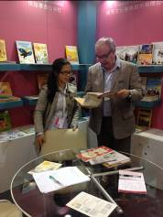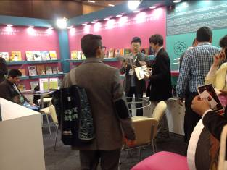
臺灣館有多場版權專業交流會議，臺灣出版社與國際出版人士互相交流版權。

同時，也藉由已有17本作品售出西語版權，擁有高人氣及知名度的繪本作家幾米，帶動中南美與西語世界國家對臺灣的認識。2013墨西哥瓜達拉哈拉書展臺灣館，獲得國際媒體高度讚賞，包括當地的墨西哥《太陽報》等重要媒體，並以網路及平面方式刊出，臺灣館亦在瓜達拉哈拉書展的特刊中被大幅報導，顯示西語市場對臺灣原創童漫繪本出版品的高度興趣。
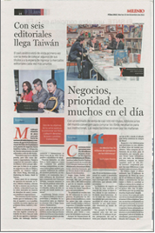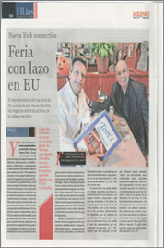
墨西哥平面媒體MILENIO報導
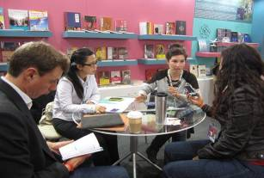
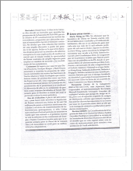
墨西哥太陽報報導 墨西哥當地媒體集團MILENIO記者前來臺灣館訪問時，由臺灣館現場工作人員協助西語翻譯進行採訪(照片)。
（四）進一步與國際出版網絡的緊密聯結
多年來，政府部門在世界各大書展設館展現臺灣出版實力，積極在國際文化出版事業佈局，已建立與國際出版網絡的良好關係。瓜達拉哈拉書展是西班牙語系地區最大的書展，同時也是僅次於德國法蘭克福書展的世界第二大書展。相對於法蘭克福，書展整體氣氛顯得更為友善熱情，所有參展者可有充分的時間可以溝通交流。在此種氛圍之下，臺灣更易於與國際友人進一步洽談合作。如西班牙SM Foudation出版集團顧問及安徒生大獎評審Maria Jesus Gil Iglesias，多次到臺灣館欣賞幾米精緻的作品，並與幾米相談甚歡、共同討論新作的風格。這個基金會和出版集團為跨九國（西班牙及南美洲）以兒童青少年為主的出版社，主要出版童書較多波隆納得獎作品。此次花了更多時間觀看臺灣的繪本，對於日後拓展臺灣插畫家及出版品，有相當正面助益。
二、參訪心得
瓜達拉哈拉書展，是進軍西語市場的主力戰場，是各國作家競技場域，豐富的城市周邊活動，每年吸引了超過70萬人次以上的人前往。2013年總參觀人次75萬人次，43個參展國，舉辦了62場文學論壇、21場學術論壇、129場針對青少年所設計的工作坊、93場藝術及音樂文化活動、139場專業人士活動（資料來源：瓜達拉哈拉書展網站）。
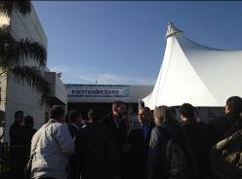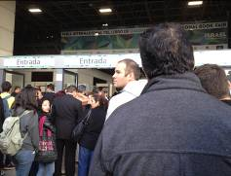
開展第一日等待入場的專業人士
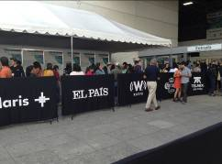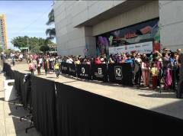
一般民眾進場熱烈擁躍
瓜達拉哈拉書展豐富的特色，參訪心得茲分析如下：
（一）多元性性的文化活動，建立書展的立體與生動性
瓜達拉哈拉書展受到許多歐洲出版人高度讚賞，書展的特色是除了靜態書籍展示，也會規劃各類型的作家簽名、演講活動、展覽及以青少年或兒童為對象的工作坊或推廣活動。此外，也充分行銷主題國，讓民眾瞭解該年度主題國的重要作者、作品、文化與國家歷史、發展與重要形象，由其夜幕低垂時主題國表演藝術團隊演出，更是讓人驚艷不已。2013年主題國為以色列，其主題國展館之設計，除展書外，並展出愛因斯坦手稿、科技藝術、最新服裝設計概念、傳統工藝作品等，所設計的多元文化展演活動，充分展現以色列借此機會表達其國家創意與實力之企圖心與國際形象。

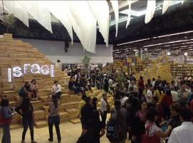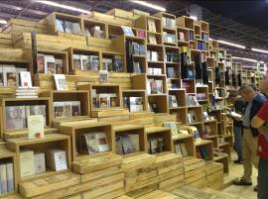

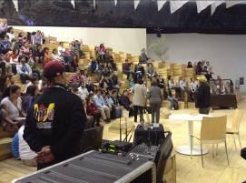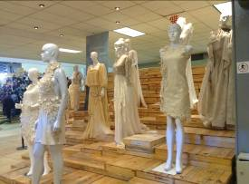

2013年書展主題國以色列，展示了其豐富的出版品及傳統、科技、文化等元素。

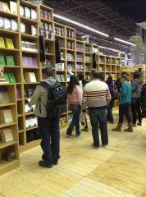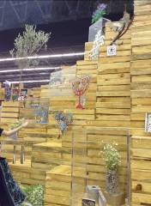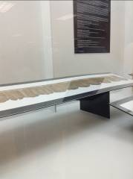

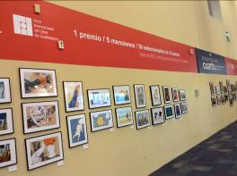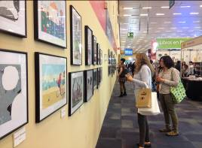

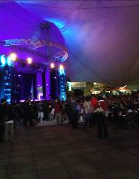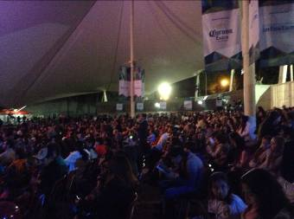

多元形式的書展活動
（二）媒體高度參與，大量報導書展活動
書展期間計有552家媒體、高達2,283位記者參與（資料來源：瓜達拉哈拉書展網站），足見該書展活動是西語系國家高度重是的重大出版盛會。在展場內設有即席攝影棚、廣播棚，報導書展當日的各項活動，作家對談與新書發表活動。吸引大量讀者進書展參觀與購書，是形成書展成為整個城市的嘉年華的重要推手，可做為辦理臺北國際書展之參考。
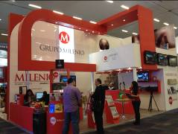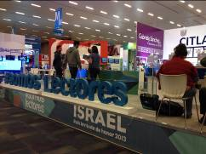
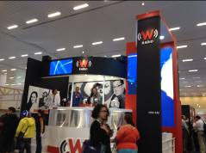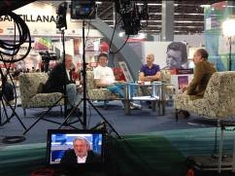
現場有平面、廣播、電視等各種媒體進駐，報導當日活動，並在現場邀請作家拍攝談話性節目。
（三）搭上數位出版熱潮，規劃數位出版專區
相較於2012年瓜達拉哈拉書展僅有墨西哥CONACULTA設有數位出版專區，GROUP MILENIO及fustcom設有數位出版獨立展位，少數參展單位在展區內提供ipad電子書供閱讀使用（魏秋宜，2013）。但隨著電子書在拉丁美洲市場的逐漸擴大，書展主辦單位在2013為凸顯其對數位出版未來發展的關注，本年度也設專區展示與推廣數位出版品。
（四）推動兒童閱讀，積極培養閱讀人口
在書展展區中，「兒童館」是瓜達拉哈拉書展中最有活力的地方，每年都有超過15萬名兒童參與。為推動兒童閱讀，除展示書籍外，也提供與閱讀相關活動或遊戲的設計，藉由豐富的活動，帶動孩子們的學習興趣與樂趣。每每吸引許多親子共同參與。
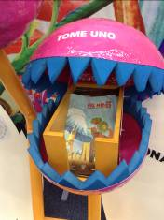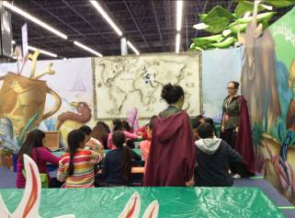

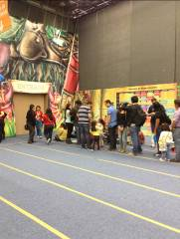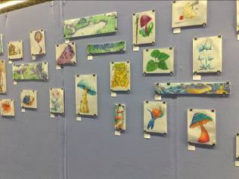

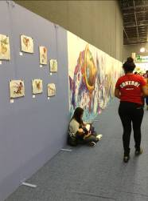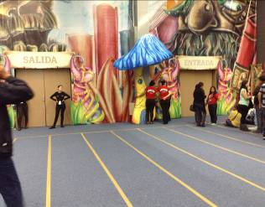
瓜達拉哈拉書展兒童館活潑的活動規劃與展示
伍、建議事項
一、立即可行建議
（一）持續參展，累積人脈，經營市場
拓展版權交易、增加臺灣繪本作者的國際能見度，卻非一蹴可及，需要長時間經營和累積。曾經致力深耕西語出版市場長達7年之久的韓國館，因長期耕耘，在國際區逐漸建立了參觀者與商業人士的深刻印象。今年已是連續第8年參加瓜達拉哈拉書展的韓國資深童書業者就表示，本次參展即賣出10本童書版權，銷售給墨西哥最大教育出版集團SEP（資料來源：2013墨西哥瓜達拉哈拉書展參展活動結案報告）。可見熟悉形象與長期的耕耘，對於版權合作模式長遠而穩固經營，助益匪淺。
（二） 參展導入文化活動，成為文化之窗
讓書展不是只有圖書展示及版權交易，也可是促進國際版權交易及出版社認識臺灣的機會，應全面提升參展品質，讓多元人文的精神在世界各大書展發聲，建立臺灣品牌。
（三）西語作品試譯本質與量的增加
本部在首度參展成功後，應以長期縝密計畫來打入西語市場。本部長期已在推行「中書外譯計畫」，透過與國外出版社合作翻譯出版有關臺灣文化作品。西語之出版設計視覺感為西化強烈風格，為打入西語市場，應針對西語市場的閱讀品味、嗜好，投其所好，挑選、加強試譯本的質與量。提升臺灣作者及作品的國際能見度。
二、中長期建議
（一）協助提供版權經紀人與國際接軌，建立版權經紀人制度
本次參展藉由補助版權人員赴墨西哥書展的機會，讓國內出版社之版權人員，進行實際的版權推廣與會議，與國際出版網絡緊密結合。本次參展鼓勵出版社向外拓展，版權會議次數達42場，版權留言數計40筆（資料來源：2013墨西哥瓜達拉哈拉書展參展活動結案報告），促進版權交易效果卓著。應更進一步培養及建立版權經紀人制度，研議完整國際版權行銷推廣機制，在國際書展及相關文化場域中，向世界介紹臺灣的作家及作品。
（二）數位出版未來發展的關注
數位整合領域而言，臺灣的高效能科技整合能力已在全球佔有領先地位：在載具發展部分，全球有九成左右的數位閱讀類型產品是由臺灣生產製造；在內容部分，仍有待出版界不斷的嘗試創新，呈現出百花齊放的繽紛成果。
目前出版業界普遍認為臺灣的電子書市場未具規模性，對於發展數位出版仍在觀望中，除因商業模式不成熟、出版品數位化能力不足、產品質量待增強外，民眾尚未養成閱讀及消費電子書的習慣，也讓許多出版業者不敢貿然轉型、投入市場。然而，電子書的潮流不會停止，如何站穩國內市場、佈局全球，需從提升電子書閱讀風氣、提高電子書數量，及輔導產業轉型等重要議題著手。
（三）閱讀人口的培養與深耕
依據聯合國教科文組織調查，2011年南韓人均閱讀量是10本書，俄羅斯20本，以色列則是60本。閱讀，是文化向下紮根，向外延伸的基礎。如何讓不同年齡、族群、地區的國民都有機會閱讀，進而喜愛閱讀，是刻不容緩的文化基礎工程。同時，藉由培養閱讀人口，提高對於出版品的需求，亦能振興臺灣出版產業。

陸、參考資料
瓜達拉哈拉書展網站，http://www.fil.com.mx/
墨西哥文化與藝術委員會網站，http://www.conaculta.gob.mx/
臺北國際書展網站，http://www.tibe.org.tw/
財團法人臺北書展基金會，「2013墨西哥瓜達拉哈拉書展參展活動結案報告」
魏秋宜，「赴墨西哥考察2012瓜達拉哈拉書展」，文化部公務出國報告，2013年
蘇韋菁，考察「第20屆北京國際圖書博覽會」心得報告，2013年
遠見雜誌，2014年6月，第336期

柒、附錄
瓜達拉哈拉書展展場平面圖
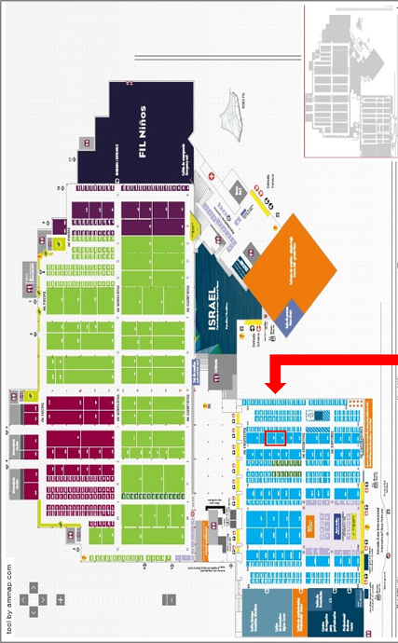
臺灣館所在區位

